Uso de materiales interactivos en el desarrollo de Laboratorios STEM abiertos a la comunidad en Educación Primaria

Pablo Melón Jiménez
Universidad Rey Juan Carlos
Jesús María Arsuaga Ferreras
Universidad Rey Juan Carlos
Arcadio Sotto Díaz
Universidad Rey Juan Carlos

Resumen

El uso de materiales interactivos como herramientas docentes ha experimentado un enorme auge durante las últimas dos décadas, ya que supone un modelo innovador mediado por las nuevas tecnologías y las Tecnologías de la Información y la Comunicación (TICs). El uso de estas tecnologías proporciona una herramienta muy atractiva para los estudiantes, especialmente en la etapa de Educación Primaria. A través de un conjunto de materiales interactivos se propone la realización de diversos Laboratorios STEM (Science, Technology, Engineering, and Maths) abiertos a la comunidad y centrados en la etapa de Educación Primaria (EP). Estos materiales interactivos servirán como guía para que los estudiantes u otros miembros de la comunidad educativa puedan desarrollar estos laboratorios de modo independiente, sin necesidad de un profesor o un guía. Los resultados preliminares arrojan interesantes conclusiones respecto a la mejora del proceso de enseñanza que produce el uso de este tipo de materiales.

Introducción

La educación en Ciencia, Tecnología, Ingeniería y Matemáticas (STEM o CTIM) se postula como una oportunidad para mejorar la formación científico-matemática que reciben los estudiantes en las diferentes etapas educativas de su desarrollo escolar, particularmente durante la Educación Primaria (García et al., 2021; Castro y Montoro, 2021). La adquisición de conocimientos y el desarrollo de habilidades requiere el acceso por parte de los estudiantes a materiales docentes visuales e interactivos que propicien un aprendizaje significativo como resultado de la metodología de enseñanza aplicada (Gallego et al., 2006). En este sentido, el empleo de materiales virtuales interactivos supone una gran oportunidad para mejorar la transmisión de conocimientos en el ámbito de las ciencias experimentales y las matemáticas, dado que facilitan que los estudiantes apliquen sus propios métodos de estudio/aprendizaje, permitiendo a su vez una interacción directa con los objetos de estudio (Angarita-Velandia, 2008; Vidal Esteve et al., 2019). Además, la interactividad facilita que el estudiante participe de forma personal en el aprendizaje y permite el desarrollo de actividades y laboratorios de una forma autónoma.

El uso de las TICs está cada vez más extendido en el ámbito educativo como muestran los numerosos estudios consultados (Vidal Purga, 2006; García, 2009; Garrido y García, 2016; Villegas Pérez et al., 2017). De hecho, el gobierno español ha contribuido de manera activa al desarrollo de la interactividad en el aula a través de diversos proyectos y propuestas como el proyecto Escuela 2.0 que se inicia en el curso 2009/2010 (Sanz, 2011) o el actual Plan Nacional de Competencias Digitales. Este último presenta una línea específica de Digitalización de la Educación y desarrollo de las competencias digitales para el aprendizaje en la educación. Por tanto, y como mencionan autores como Parejo (2013), el proceso de enseñanza-aprendizaje se beneficia del uso de recursos interactivos cuando se trata de generar materiales docentes.

La variedad de herramientas digitales interactivas que se han generado en los últimos años, como Prezi, Hot Potatoes, Genially o Popplet, tiene un enorme potencial para mejorar los procesos educativos. En particular, la herramienta en línea Genially permite generar materiales interactivos e infografías visuales de forma rápida y sencilla. Esta herramienta posee un enfoque tanto corporativo como educativo, aunque es el segundo el que concierne a este estudio. Así, se expondrán aquí algunos de los materiales generados mediante Genially en el desarrollo de este trabajo que está centrado en la formación en el ámbito STEM a través de laboratorios abiertos a la comunidad.

La experiencia que se expone a continuación se ha desarrollado mediante el diseño de una serie de Laboratorios STEM que sitúan a los estudiantes en contacto directo con elementos naturales y tecnológicos de su entorno, persiguiendo con ello un aprendizaje significativo a través de la experimentación. El diseño de estos laboratorios se ha llevado a cabo en el marco del proyecto MiniOpenLab – Open community and Hands-on approach to Sustainable Development and STEM Education, financiado por la Unión Europea bajo el programa Erasmus+ que persigue acercar a la comunidad educativa diversos aspectos cotidianos relacionados con el ámbito de la educación STEM en la etapa de Educación Primaria. Para ello, se han elaborado un conjunto de materiales didácticos interactivos que permiten a los estudiantes realizar los laboratorios diseñados de forma sencilla y autónoma, necesitando únicamente que el docente encargado actúe como guía de la actividad y vele por su correcto desarrollo.

Objetivos

Diseñar y poner en práctica un conjunto de Laboratorios STEM para la etapa de Educación Primaria, apoyándose en el uso de materiales interactivos.

Promover la transdisciplinariedad y la Educación STEM integradora en la etapa de Educación Primaria.

Metodología

Destinatarios del estudio

Los materiales STEM diseñados en el marco de esta investigación poseen un carácter plural, es decir, abiertos a la comunidad. Por tanto, estos materiales pueden ser útiles en la formación de educadores, estudiantes, familias y otros miembros de la comunidad educativa interesados en la problemática STEM. En particular, estos laboratorios están programados para su implantación en los dos últimos ciclos de Educación Primaria. Las primeras experiencias se han llevado a cabo en el centro escolar CEIPSO Maestro Rodrigo, situado en la ciudad de Aranjuez (Comunidad de Madrid).

Medios y materiales

Las actividades y guías para el desarrollo de los laboratorios se han implementado como materiales interactivos en forma de infografías generadas mediante la herramienta virtual Genially. Estas guías están pensadas para que tanto los estudiantes como otros miembros de la comunidad puedan utilizarlas en sus dispositivos electrónicos (móvil, Tablet, ordenador). La versión educativa de esta herramienta virtual permite desarrollar materiales con mayor profundidad y calidad. Los materiales utilizados son de fácil acceso, bajo coste y reutilizables persiguiendo con esto que los laboratorios sean sostenibles en el tiempo.

Procedimiento

En cuanto a la temporalización, los Laboratorios STEM integrados en las infografías tienen una duración variable de entre 30 y 180 minutos en función de su complejidad y lugar de desarrollo. Está previsto que las actividades se realicen tanto al aire libre como en laboratorios habilitados al uso.

Cada uno de los laboratorios incluye los siguientes apartados:
Introducción teórica: aquí se indican los contenidos y conceptos más importantes que es necesario conocer antes de poner en práctica la actividad.
Hipótesis de partida: a partir del análisis de los antecedentes y el estado actual del tema objeto del laboratorio se elabora una hipótesis inicial.
Objetivos: se indica aquí cual es el objetivo general del laboratorio.
Experimentación: contiene dos subapartados, uno con los materiales necesarios para el desarrollo de la actividad y otro con el procedimiento a seguir y actividades a realizar.
Resultados y Discusión: en este apartado se integran varios subapartados en los que se amplía la información que se aporta (historia, conciencia ambiental, sostenibilidad e impacto tecnológico).

Resultados

Para dar respuesta a las necesidades formativas STEM en la etapa de EP, se proponen un conjunto de actividades centradas en el ámbito de las ciencias naturales, pero con la visión integradora que implica la Educación STEM. Todos los laboratorios STEM generados en el marco de este estudio se han elaborado teniendo en cuenta una metodología de carácter integrador/sinérgico STEM, con el objetivo de que los estudiantes alcancen un aprendizaje significativo en este proceso. Para acercar dichos laboratorios a la comunidad, se proponen experiencias que puedan desarrollarse en el entorno próximo de los participantes, en este caso, los alrededores de la ciudad de Aranjuez.

Las actividades abordan diversos contenidos curriculares integrados en la etapa de Primaria a través de actividades y laboratorios interdisciplinares que implican al menos dos de las cuatro disciplinas que conforman el ámbito STEM. Estas actividades se integran en cuatro grandes grupos: Rutas STEM, Retos STEM, Yacimiento Arqueológico y Huerto Tecnológico. Cada uno de estos grupos está integrado por varios laboratorios organizados en infografías Genially que incluyen diversos apartados en los que se explica detalladamente cómo debe desarrollarse el laboratorio y qué actividades tiene asociadas (Introducción teórica, Objetivos, Materiales, Procedimiento, etc.). Además, se incluyen algunos juegos y actividades interactivas, así como información complementaria para profundizar en los contenidos asociados a cada laboratorio. En total se han diseñado 15 laboratorios sostenibles STEM de los que se pueden observar algunos ejemplos en el siguiente enlace: https://view.genial.ly/6332b208fc45e5001a232bd2.

Las actividades que conforman las denominadas Rutas STEM se basan en salidas de campo (al aire libre) en las cercanías de Aranjuez en las que, a partir de las infografías interactivas, se proponen actividades relacionadas con el análisis del agua del río Tajo, con las características del Jardín del Príncipe o con la vegetación que se encuentra en la ribera del río. Estas rutas permiten a los participantes interaccionar de forma directa con el medio y participar de forma activa en el desarrollo de los laboratorios, tomando muestras en el entorno natural. Algunas experiencias se desarrollan íntegramente en el campo, mientras que otras lo hacen también en el laboratorio STEM del que dispone el CEIPSO Maestro Rodrigo, centro en el que se ha llevado a cabo el proyecto.

En el grupo de Retos STEM se plantean pequeños desafíos STEM que abarcan desde el electromagnetismo hasta la relación entre la arquitectura y las matemáticas. Algunos Retos se pueden desarrollar directamente en el aula, otros en el laboratorio y algunos también permiten su desarrollo al aire libre a través de elementos del entorno (arquitectura, medio natural, etc.). Estos Retos tienen un componente STEM integrador entre las disciplinas de este ámbito.

Entre las actividades correspondientes al Yacimiento Arqueológico se integran un taller de fósiles, el impacto de la erupción de Pompeya y la excavación de un yacimiento paleo-arqueológico artificial. Los laboratorios en este yacimiento se pueden desarrollar de forma consecutiva por diferentes grupos de estudiantes de distintos ciclos de primaria, aportando también un elemento de colaboración entre ellos. Además, todos los talleres están integrados para constituir un aprendizaje significativo en su conjunto, entendiendo el funcionamiento de los yacimientos arqueológicos y otros conceptos relacionados.

Por último, en el caso del Huerto Tecnológico las actividades, que se desarrollan en un espacio habilitado dentro del CEIPSO Maestro Rodrigo, implican la utilización de la robótica educativa y la programación para mantener el huerto en explotación y funcionamiento. Este espacio está diseñado para ser utilizado por el conjunto de estudiantes de colegio, incluyendo también a los estudiantes de Secundaria. Los laboratorios diseñados para este espacio usan elementos tradicionales y otros tecnológicos para el cuidado del huerto.

El diseño de los materiales interactivos se desarrolla sobre cada laboratorio, aportando la información necesaria para que la actividad pueda desarrollarse de forma sencilla. Se muestra un ejemplo en la figura 1.

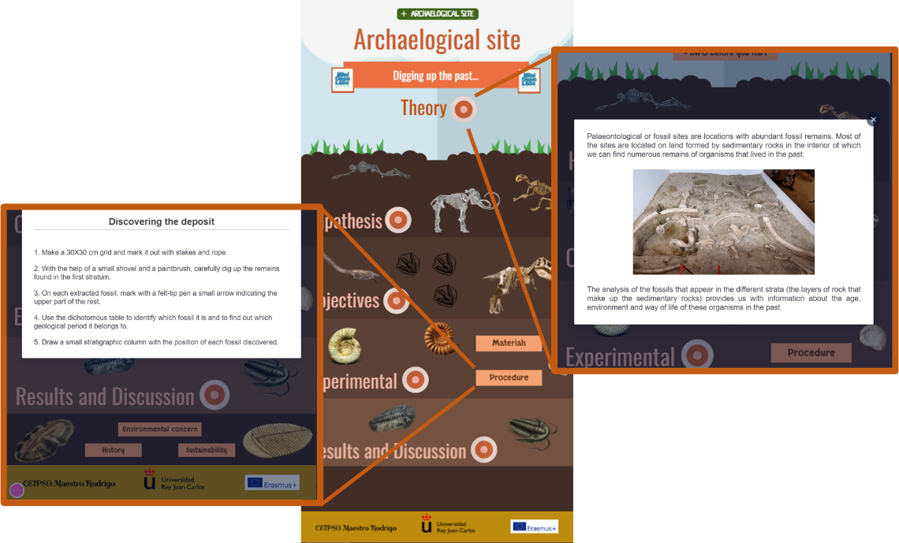
Figura 1 Ejemplo de infografía elaborada en Genially para uno de los laboratorios STEM integrados en el grupo de actividades denominado “Yacimiento Arqueológico”.

La puesta en práctica de estos laboratorios se lleva a cabo con estudiantes de los dos últimos ciclos de Educación Primaria, en concreto, de 4º, 5º y 6º curso. En el desarrollo de las actividades, los docentes actúan únicamente como guías que vigilan y orientan, siendo los estudiantes quienes las llevan a cabo de forma autónoma. Esto es posible gracias a la disponibilidad de las infografías interactivas en las que se integran los conceptos, procedimientos y herramientas necesarias para completar los laboratorios.

Las infografías realizadas mediante la herramienta Genially en las que se indica el procedimiento a seguir para poder desarrollar estos laboratorios, está constituida por varios apartados generales que se describen en detalle a continuación (Figura 2).

Título: todas las infografías contienen un título sencillo que describe la actividad y, en ocasiones, un subtítulo que centra el tema y da una idea más específica del argumento de dicho laboratorio.

Teoría/Introducción: en cada infografía se incluye un primer apartado que incluye una pequeña introducción teórica al problema que se va a trabajar. Aquí se describe la problemática a estudiar y los aspectos más importantes que es necesario conocer antes de abordar el desarrollo del laboratorio.

Hipótesis: se incluye una hipótesis de partida que describe en detalle que se persigue con cada laboratorio. Esta hipótesis debe ser puesta a prueba durante el desarrollo del laboratorio para comprobar su veracidad.

Objetivos: en este apartado se plantean los objetivos que se pretenden alcanzar con el desarrollo de los laboratorios. Generalmente se incluye un objetivo general y varios objetivos específicos.

Experimental: aquí se aporta toda la información necesaria para poder llevar a cabo el experimento. En este caso, siempre se incluyen dos subapartados, uno de Materiales y otro de Procedimiento. En el primero se listan los materiales que se van a utilizar en el laboratorio, acompañados de una imagen de estos. En el segundo subapartado se describe en detalle el procedimiento que debe seguirse para desarrollar el laboratorio. También se proporcionan indicaciones sobre su organización y lugar de desarrollo (en un laboratorio habilitado o al aire libre), así como cada paso a desarrollar.

Resultados y Discusión: en este caso tenemos un apartado general en el que se plantean algunas preguntas, actividades o juegos que permitan poner a prueba lo aprendido en el laboratorio. Estas preguntas/actividades hacen que los estudiantes trabajen sobre algunos conceptos STEM de forma independiente, solamente con la guía del profesor encargado. Además de esto, en este apartado también se incluyen varios subapartados que aportan información complementaria para el desarrollo de los laboratorios. Entre ellos destacan estos:
Historia de la ciencia. En este subapartado nos encontramos siempre con la historia de un célebre científico o inventor mediante un enlace externo a la plataforma Kiddle en la que podemos encontrar una breve biografía escrita en un lenguaje sencillo que los más jóvenes puedan comprender.
Conciencia ambiental. Aquí se plantean cuestiones transversales relacionadas con el desarrollo de una conciencia ambiental por parte de los estudiantes. Se abordan diversas cuestiones en función de la temática de cada laboratorio para acercar a los participantes a las relaciones entre ciencia y sociedad.
¿Sabías qué? Se trata de un pequeño apartado que incluye alguna curiosidad relacionada con la problemática abordada en el laboratorio. Permite ampliar la información contenida en los laboratorios y plantear nuevas vías de investigación a los participantes interesados.
Sostenibilidad. Este subapartado proporciona información respecto a las necesidades que hay que satisfacer para garantizar que estos laboratorios sean sostenibles a largo plazo para sus desarrolladores. En este sentido, se hace hincapié en el equilibrio entre su coste económico, el respeto al medio ambiente y el bienestar social que produce.
Tecnología. Aquí se propone una posible aplicación tecnológica derivada de la problemática del laboratorio. Puede incluir la creación de un sencillo dispositivo (robot, aparato o detector) que permita resolver parte del problema planteado mediante el uso de la tecnología.
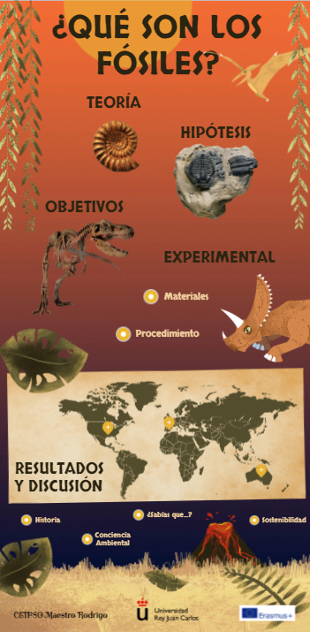
Figura 2. Ejemplo de infografía elaborada en Genially para un laboratorio STEM relacionado con los fósiles dentro del denominado “Yacimiento Arqueológico”.

Discusión y conclusiones

Los resultados preliminares tras la puesta en marcha de estos Laboratorios Sostenibles STEM abiertos a la comunidad son muy positivos. La utilización de recursos interactivos facilita el desarrollo de laboratorios STEM al aire libre y proporciona una herramienta muy útil a la hora de abordar el estudio de algunos procesos y fenómenos naturales. De hecho, en estudios como el realizado por Arabit García y Prendes Espinosa (2020) sobre el uso de tecnologías y metodologías para enseñar STEM, “los estudiantes manifiestan que les gustaría realizar más experimentos y usar nuevas tecnologías”. Los autores concluyen que para mejorar la enseñanza en STEM es necesario implementar metodologías activas, desarrollar más actividades prácticas y experimentales y mejorar la competencia digital docente. Esto coincide con la propuesta de los autores de este estudio, en la que se valora como necesario el uso de las TIC y los materiales interactivos sumados al uso de espacios de aprendizaje fuera del aula y desde un punto de vista experimental.

La elección de espacios próximos al entorno escolar y social con los que tienen una relación de cercanía (parques, monumentos, espacios naturales, etc.) atrae el interés de los participantes y les invita a desarrollar las actividades propuestas, mejorando la experiencia y afianzando los conocimientos que reciben. Esto también se ve reflejado en algunas publicaciones en las que se comprueba que las salidas de campo promueven actitudes y emociones positivas, así como una mejor adquisición de los contenidos trabajados (Aguilera, 2018). Así, las disciplinas científicas más proclives al desarrollo de este tipo de actividades al aire libre suelen ser la Geología y la Biología. Sin embargo, con el fin de promover una educación STEM integradora, en este proyecto se han combinado e interrelacionado aprendizajes que implican a varias áreas STEM de forma simultánea. En la bibliografía queda patente la importancia de promover la educación STEM desde un enfoque integrador y transdisciplinario (Sanders, 2012; Bosch et al., 2011; Mustafa et al., 2016).

Por otra parte, el uso de materiales interactivos en un contexto lúdico mejora la experiencia de los participantes. Los estudiantes son los encargados de la realización de las actividades manipulativas que se incluyen integradas en estas infografías interactivas. De nuevo, las experiencias preliminares en la aplicación de estos laboratorios, así como diversos estudios avalan la utilización de las nuevas tecnologías y las TIC en la implementación de nuevas metodologías en el ámbito STEM, tal como ya se ha resaltado previamente (Pabón, 2014; Aguilera, 2018; García-Ruiz et al., 2018).

El trabajo por espacios que implica el diseño de las actividades de este proyecto es otro de los resultados vinculados al uso de materiales interactivos. La movilidad entre estos espacios (entorno, laboratorio, huerto, yacimiento, etc.) hace necesario un vehículo adecuado para la información. El fácil acceso a soportes digitales (tabletas, móviles, ordenadores, etc.) y la utilización de materiales interactivos sin coste suponen una forma muy atractiva de organizar y distribuir la información necesaria para desarrollar dichos laboratorios. También hay que destacar el atractivo que supone la utilización de dispositivos electrónicos para los participantes más jóvenes, ya que constituyen un elemento que los más pequeños asocian al ocio y al tiempo libre.

En conclusión, los materiales didácticos interactivos suponen una herramienta imprescindible a la hora de acercar la Educación STEM a la comunidad, ya que permiten a los participantes ser los protagonistas de su propio proceso de aprendizaje, fomentando la manipulación y utilización de las TIC en la resolución de problemas y en la búsqueda de información.

Agradecimientos

Agradecemos la financiación de la Comisión Europea mediante el proyecto MiniOpenLabs Open community and Hands-on approach to Sustainable Development and STEM Education (Proyecto 2020-1-ES01-KA201-082706 E10209030) y de la Agencia Estatal de Investigación AEI, con el proyecto Stemind for Education.

Referencias bibliográficas

Aguilera, David (2018). La salida de campo como recurso didáctico para enseñar ciencias. Una revisión sistemática.
Angarita-Velandia, María Aidé, Duarte, Julio Enrique, & Fernández-Morales, Flavio Humberto (2008). Relación del material didáctico con la enseñanza de ciencia y tecnología. Educación y educadores, 11(2), 49-60.
Arabit García, Javier, & Prendes Espinosa, María Paz (2020). Metodologías y Tecnologías para enseñar STEM en Educación Primaria: análisis de necesidades. Pixel-Bit.
Bosch, Horacio E., Di Blasi, Mario A., Pelem, Mariano E., Bergero, Mercedes S., Carvajal, Leonor, & Geromini, Noemí S. (2011). Nuevo paradigma pedagógico para enseñanza de ciencias y matemática. Avances en ciencias e ingeniería, 2(3), 131-140.
Castro Rodríguez, Elena, & Montoro Medina, Ana Belén (2021). Educación STEM y formación del profesorado de Primaria en España. Revista de educación.
Gallego Torres, Adriana Patricia, Gallego Badillo, Rómulo, & Pérez Miranda, Royman (2006). ¿Qué versión de ciencia se enseña en el aula?: sobre los modelos científicos y la didáctica de la modelación. Educación y educadores, 9(1), 105-116.
García, Javier Arabit, Espinosa, María Paz Prendes, & Sánchez, José Luis Serrano (2021). La enseñanza de STEM en Educación Primaria desde una perspectiva de género. Revista Fuentes, 23(1), 64-76.
Garcia, Catalina Cancela (2009). las TICs en la Educacion Primaria. Lulu.com
García-Ruiz, R., Bonilla-del-Río, M., & Diego-Mantecón, J. M. (2018). Gamificación en la Escuela 2.0: una alianza educativa entre juego y aprendizaje. Gamificación en Iberoamérica, 71-95.
Garrido, Juan Manuel Méndez, & García, Manuel Delgado (2016). Las TIC en centros de Educación Primaria y Secundaria de Andalucía. Un estudio de casos a partir de buenas prácticas. Digital Education Review, 134-165.
Mustafa, Norazla, Ismail, Zaleha, Tasir, Zaidatun, & Mohamad Said, Mohd Nihra Haruzuan (2016). A meta-analysis on effective strategies for integrated STEM education. Advanced Science Letters, 22(12), 4225-4228.
Pabón, Jorge (2014). Las TICs y la lúdica como herramientas facilitadoras en el aprendizaje de la matemática. Eco Matemático Journal of Mathematical Sciences, 5(1), 37-48.
Parejo, Víctor Solís (2013). Impacto y repercusiones de los materiales interactivos en el aula de primaria. Magister, 25(1), 60-66.
Sanders, Mark E. (2012). Integrative STEM education as “best practice”. Griffith Institute for Educational Research, Queensland, Australia.
Sanz, Antonio Pérez (2011). Escuela 2.0: Educación para el mundo digital. Revista de estudios de juventud, (92), 63-86.
Vidal Puga, María Del Pilar (2006). Investigación de las TIC en la educación. RELATEC: Revista Latinoamericana de Tecnología Educativa.
Villegas Pérez, Marisol, Mortis Losoya, Sonia Verónica, García López, Ramona Imelda, & del Hierro Parra, Elizabeth (2017). Uso de las TIC en estudiantes de quinto y sexto grado de educación primaria. Apertura (Guadalajara, Jal.), 9(1), 50-63.
Vidal Esteve, María Isabel, Vega Navarro, Ana & López Gómez, Silvia (2019). Uso de materiales didácticos digitales en las aulas de Primaria. Campus virtuales: revista científica iberoamericana de tecnología educativa.

